Бокий Владимир Павлович
13а группа, 4 курс, кафедра ТП

Лабораторная работа №4

Условие:
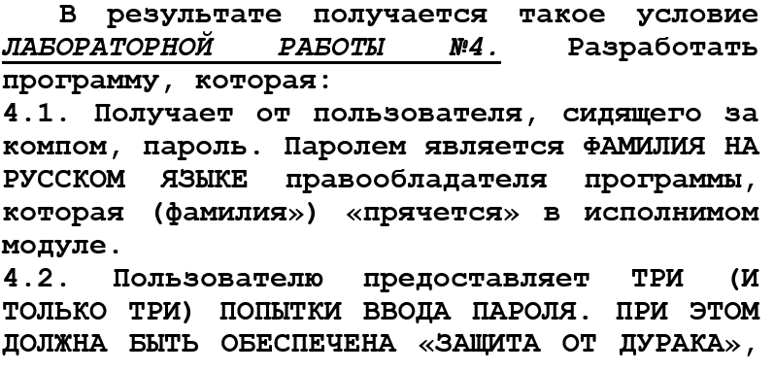
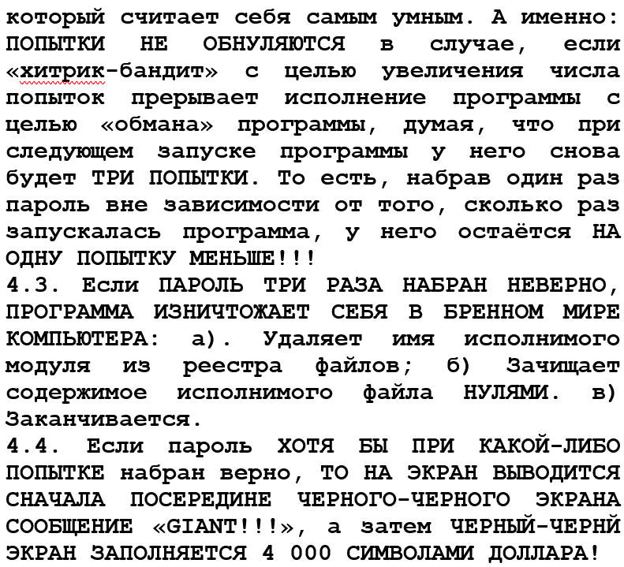

Описание хода работы:

Собрал изуродованную свинью лабы 4:
.MODEL SMALL
.DATA
PROGRAM_NAME DB 256 DUP(?)
ENTER_PASSWORD DB 'Enter password:',10,13,'$'
ENTERED_PASSWORD DB 11,12 DUP(?)

CORRECT_PASSWORD DB 'Correct password!',10,13,'$'
GOODBYE DB 'Self-destruction!',10,13,'$'
ATTEMPTS DB 3
ATTEMPTS_LEFT DB 'Attempts left: $'

.CODE
PASSWORD DB 'PASSWORD'
PASSWORD_LENGTH EQU $-PASSWORD

FONT DB 16 DUP(?)
CORRECT PROC

MOV BX,OFFSET FONT
MOV BYTE PTR [BX], 01000100B
MOV BYTE PTR [BX+1], 01000100B
MOV BYTE PTR [BX+2], 11101110B
MOV BYTE PTR [BX+3], 10101010B
MOV BYTE PTR [BX+4], 10101010B
MOV BYTE PTR [BX+5], 10001000B
MOV BYTE PTR [BX+6], 11101110B
MOV BYTE PTR [BX+7], 00100010B
MOV BYTE PTR [BX+8], 10101010B
MOV BYTE PTR [BX+9], 10101010B
MOV BYTE PTR [BX+10],11101110B
MOV BYTE PTR [BX+11],01000100B
MOV BYTE PTR [BX+12],01000100B
MOV BYTE PTR [BX+13],00000000B
MOV BYTE PTR [BX+14],00000000B
MOV BYTE PTR [BX+15],00000000B

MOV AX,DS
MOV ES,AX
MOV BP,OFFSET FONT
MOV CX,1
MOV DX,'$'
MOV BX,1600H
MOV AX,1100H
INT 10H

MOV CX,1999
MOV AL,'$'

PRINT:
INT 29H
LOOP PRINT

MOV AX,40H
MOV ES,AX
MOV BH,ES:[62H]
MOV AH,0AH
MOV AL,'$'
MOV CX,1
INT 10H

P:
JMP P

MOV AX,4C00H
INT 21H

MOV AH,3EH
INT 21H
RET
CORRECT ENDP

WRITE_ATTEMPTS PROC
MOV DX,OFFSET PROGRAM_NAME
MOV AX,4300H
INT 21H
MOV AX,4301H
AND CX,11111110B
INT 21H
MOV AX,3D02H
INT 21H
MOV BX,AX
MOV CX,0
MOV DX,0
MOV AX,4202H
INT 21H
MOV CX,0
SUB AX,17
MOV DX,AX
MOV AX,4200H
INT 21H
MOV DX,OFFSET ATTEMPTS
MOV CX,1
MOV AH,40H
INT 21H
MOV AH,3EH
INT 21H
RET
WRITE_ATTEMPTS ENDP

START:
MOV AX,@DATA
MOV DS,AX
MOV AX,ES:[2CH]
MOV ES,AX
MOV SI,-1
SEARCH_01:
ADD SI,1
MOV AL,ES:[SI]
CMP AL,0
JNE SEARCH_01
MOV AL,ES:[SI+1]
CMP AL,1
JNE SEARCH_01
ADD SI,2
MOV BX,OFFSET PROGRAM_NAME

COPY_NAME:
ADD SI,1
MOV AL,ES:[SI]
MOV [BX],AL
INC BX
CMP AL,0
JNE COPY_NAME

CHECK_PASSWORD:
MOV DX,OFFSET ATTEMPTS_LEFT
MOV AH,09H
INT 21H
MOV AL,ATTEMPTS
ADD AL,30H
INT 29H
MOV AL,10
INT 29H
MOV AL,13
INT 29H
MOV DX,OFFSET ENTER_PASSWORD
MOV AH,09H
INT 21H
MOV DX,OFFSET ENTERED_PASSWORD
MOV AH,0AH
INT 21H
MOV AL,10
INT 29H
MOV AL,13
INT 29H

MOV BX,OFFSET ENTERED_PASSWORD
MOV AL,[BX+1]
XOR AH,AH
MOV BX,PASSWORD_LENGTH
CMP AX,BX
JNE WRONG_PASSWORD
MOV CX,AX
MOV SI,OFFSET PASSWORD
MOV DI,OFFSET ENTERED_PASSWORD
ADD DI,2
COMPARE_PASSWORDS:
MOV AL,CS:[SI]
MOV AH,[DI]
CMP AL,AH
JNE WRONG_PASSWORD
INC SI
INC DI
LOOP COMPARE_PASSWORDS

MOV ATTEMPTS,3
CALL WRITE_ATTEMPTS
MOV AH,0FH
INT 10H
MOV AL,10
MOV BL,7
MOV CX,80
MOV DX,0

CALL CORRECT

MOV AX,4C00H
INT 21H

WRONG_PASSWORD:
MOV AL,ATTEMPTS
DEC AL
CMP AL,0
JE DESTROY
MOV ATTEMPTS,AL
CALL WRITE_ATTEMPTS
JMP CHECK_PASSWORD

DESTROY:
MOV DX,OFFSET PROGRAM_NAME
MOV AX,4300H
INT 21H
AND CL,11111110B
MOV AX,4301H
INT 21H
MOV AX,3D02H
INT 21H
MOV BX,AX
MOV CX,0
MOV DX,0
MOV AX,4202H
INT 21H
MOV SI,AX
MOV ATTEMPTS,0
MOV CX,0
MOV DX,0
MOV AX,4200H
INT 21H

CLEAR_FILE:
MOV DX,OFFSET ATTEMPTS
MOV CX,1
MOV AH,40H
INT 21H
DEC SI
CMP SI,0
JE DELETE_FILE
MOV CX,0
MOV DX,1
MOV AX,4201H
INT 21H
JMP CLEAR_FILE

DELETE_FILE:
MOV AH,3EH
INT 21H
MOV DX,OFFSET PROGRAM_NAME
MOV AH,41H
INT 21H
MOV DX,OFFSET GOODBYE
MOV AH,09H
INT 21H
MOV AX,4C00H
INT 21H
END START

Пароль явно указан в исходном тексте (“PASSWORD”). После его ввода получаем следующую картину:
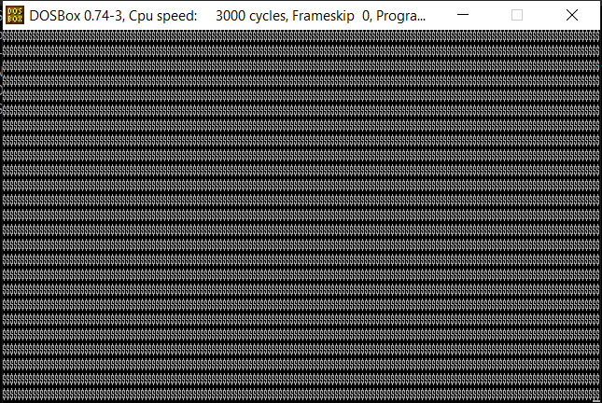

Чтобы понять, что именно происходит с исполнимым модулем после ввода 3 неверных паролей, сначала посмотрим, что происходит после метки DESTROY. Для этого завершим программу сразу после ее работы.
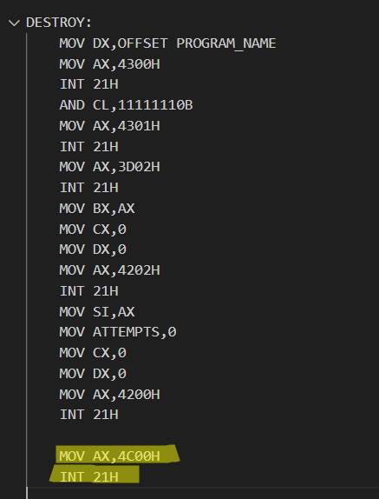
Содержимое исполнимого модуля перед началом работы программы:
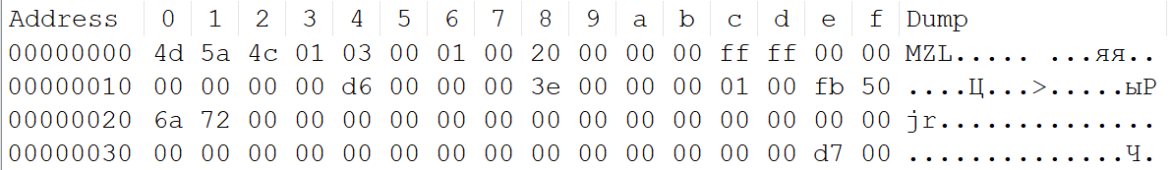
После работы программы:
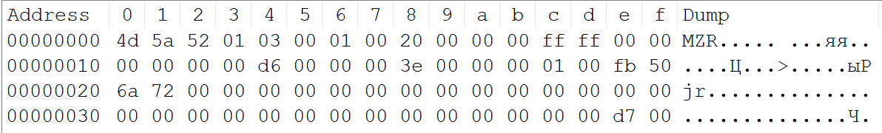
Видно, что изменились байты 2 и 3, а если попробовать запустить программу еще раз, она просит пароль только 1 раз. Не похоже ни на уничтожение, ни на убийство.

Далее проверим работу метки CLEAR_FILE. Для этого завершаем работу сразу после начала метки DELETE_FILE:
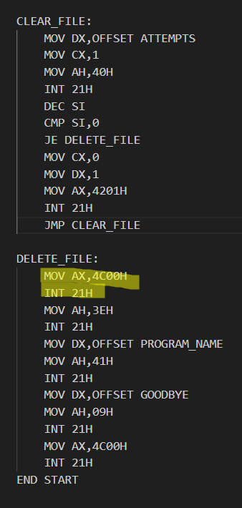

Теперь исполнимый модуль принимает следующий вид:
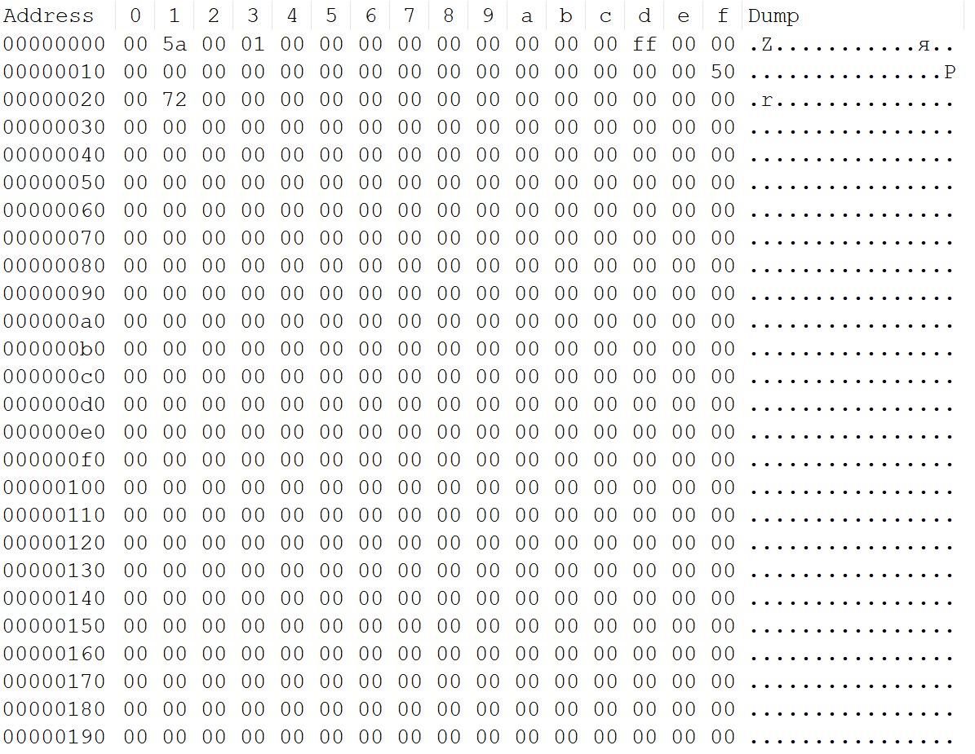
Вполне себе обезображенный, но не до конца.

Ну а при полноценной работе всех трех меток, при неправильном вводе исполнимый модуль пропадает из каталога, значит удаление работает точно:
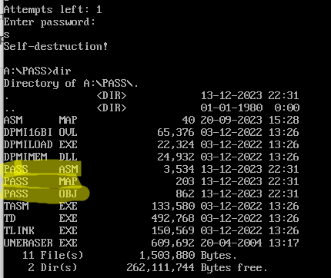
Также исправно работает защита от дурака. Если попытаться ввести пароль неверно, а потом перезагрузить DosBox, количество попыток не перезагружается:
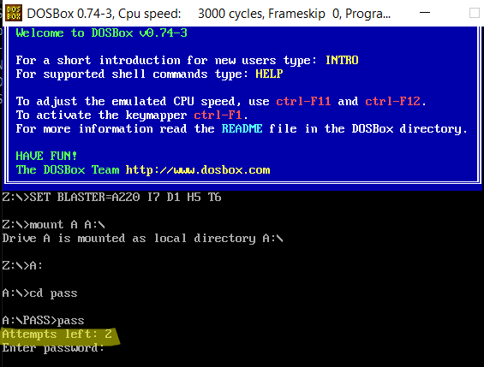

В условии сказано, что паролем является фамилия на русском языке. Но DosBox по умолчанию не позволяет вводить русские буквы. Для решения этой проблемы надо в конфигурационном файле задать параметр keyboardlayout, а сам исходный текст сохранить в 866 кодировке.
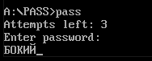

Для вывода GIANT добавил соответствующую строку:
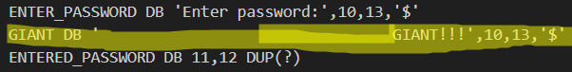
И вывожу ее перед выводом долларов:
